4.-5. ročné deti
Téma týždňa: Veľká noc
Pondelok
Výchovno- vzdelávacia aktivita : Maľované čítanie
- milí rodičia, prosím vás o spoluprácu pri tejto aktivite
Postup pri „čítaní“ :
- v texte dať deťom vyhľadať kreslené obrázky a pomenovať ich
- pri čítaní ukazovať prstom na písmenká, resp. slová a deti nechať do viet dopľňať slová podľa ukazovaného obrázku, dbať na správne skloňovanie jednotlivých slov
- spolu s deťmi si to môžete prečítať viackrát a na záver položiť deťom tieto otázky:
- Koho stretla sliepočka?
- Kto namaľoval vajíčka?
- Pre koho namaľovala vajíčka?

Úloha pre vás deti
Pospájať rovnaké kraslice a omaľovanku vyfarbiť, ale tak aby ste nezachádzali za čiaru (presne tak, ako to robíme aj v škôlke ).

Maľované čítanie je príloha 1
Omaľovánka je príloha 2
Príloha 1

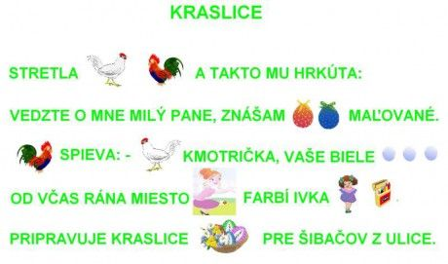

Príloha 2
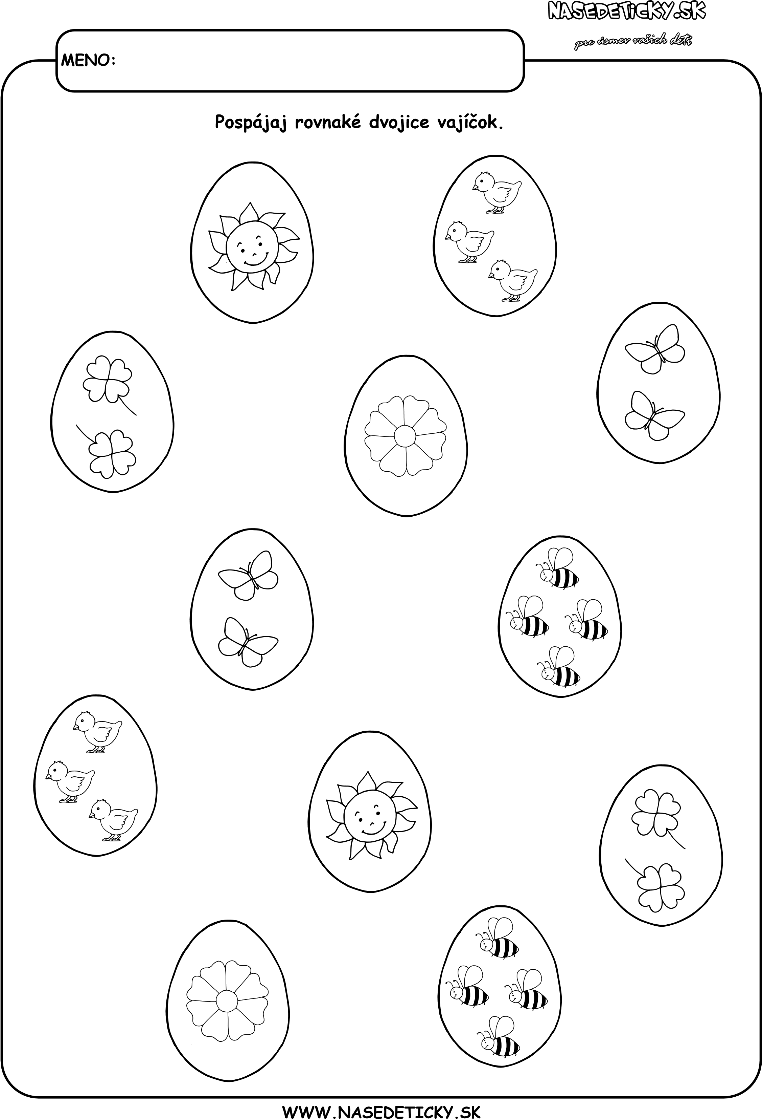
Utorok
Výchovno-vzdelávacia aktivita: Veľkonočná hádanka
- milí rodičia aj dnes Vás poprosím o spoluprácu
- dnes vyskúšame uhádnuť hádanku, konkrétne „Einsteinova hádanka“- cieľom je rozvoj logického i kombinatorického myslenia u detí predškolského veku
- podstatou tzv. Einsteinovej hádanky je na základe určených indícií doplniť tabuľku vopred pripravenými hádankami
- dieťa dopľňa obrázky podľa zadaných úloh vylučovacou metódou
- upozorníme ich, aby ukladali obrázky tak, aby do celej tabuľky vložili obrázok len jedenkrát
- dnes začneme ľahšou verziou
ÚLOHA – prečítať deťom zadanie a deti podľa toho uložia obrázok do tabuľky
1) Anička zjedla koláč.
2) Peťko šibal korbáčom.
3) Ocko oblieval vodou.
4) Peťko zjedol šunku.
- obrázky nalepte do tabuľky, vyfarbite ich
- nezabudnite poslať fotku
Obrázky sú v prílohe 1
Správna odpoveď je v prílohe 2 (pomoc pre rodičov, neukazovať deťom!!!!)
Tabuľka je v prílohe 3
Príloha 1

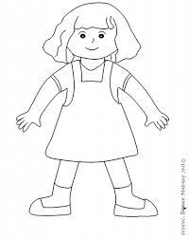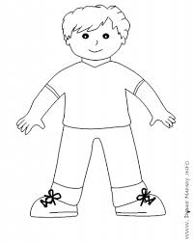

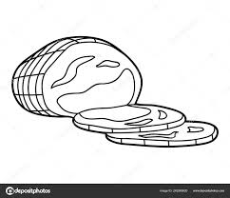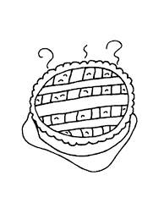

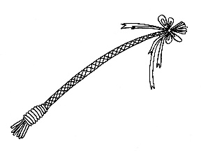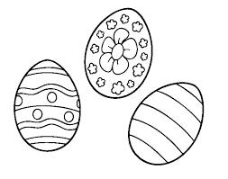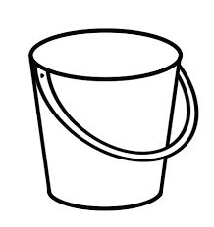

- tieto obrázky si deti rozstrihajte, ale tak, aby ste ich nepostrihali (môžu pomôcť aj rodičia)

Príloha 2

Príloha 3

Streda
Výchovno-vzdelávacia aktivita: Veľkonočné vajíčko
- budete potrebovať: výkres, farebné papiere nastrihané na tenké pásiky, nožnice
- dnes si vyrobíme veľkonočné vajíčko
Postup:
- krátka rozcvička prštekov, zápästia, predlaktia a celých rúk
- rodičia nakreslia veľké vajíčko na výkres, vy deti, ho vystrihnite (snažíme sa strihať čo najbližšie k čiare)
- keď už máte vajíčko vystrihnuté, rodičia vystrihnú, alebo vyrežú pozdľž vajíčka čiary (pozri prílohu 1)
- vy deti, budete prevliekať vystrihnuté farebne pásiky, cez vyrezané otvory, podľa pokynov rodičov
- takto vyzdobíte celé vajíčko
- nezabudnite poslať fotografiu
- teším sa na Vaše práce

Názorná ukážka práce je v prílohe 1

Príloha 1

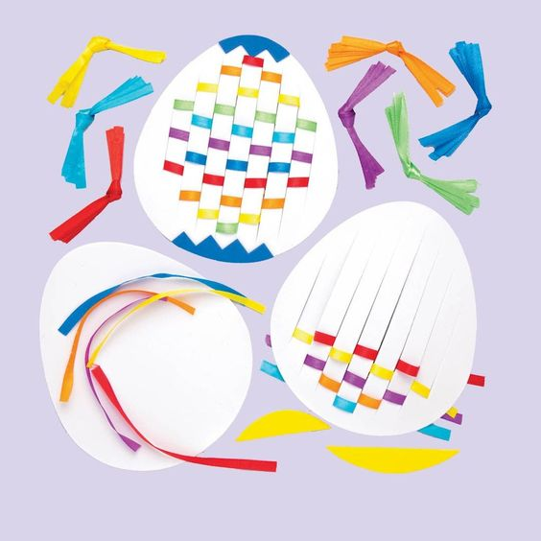
Tato to má vyzerať

Dobrovoľná úloha pre šikovné deti , čísla nemusíte spájať

